Козловская Э.Р.

Формирование исследовательских навыков учащихся через предметно-языковое интегрированное обучение

Введение:
В результате возросших требований к уровню владения иностранным языком, позволяющий проводить самостоятельные исследования в области науки, так как существует огромный выбор ресурсов на английском языке, я решила формировать исследовательские навыки учащихся через предметно-языковое интегрированное обучение. И определить какие методы обучения наиболее эффективны.

Вопросы исследования:
- Как развить исследовательские навыки учащихся?
- Какие стратегии предметно-языкового интегрированного обучения можно использовать?
- Будут ли они эффективными?
- Как это поможет в подготовке к экзаменам?

Актуальность данного исследования заключается в качественной подготовке учащихся к экзамену, умению адаптироваться к быстро меняющемуся научному прогрессу, а также полученные навыки помогут в будущем каждому ученику развивать свои профессиональные способности.

Химия, как наука является важнейшим элементом современного цивилизованного общества, фактором его устойчивого развития. Именно экономику самых развитых стран определяет химическая технология и химические производства. Поэтому сформированные базисные знания по химии в школьном курсе позволяют учащимся правильно осознавать значимость данной науки в создании искусственного окружающего мира, а также умело применять эти знания в жизни.
На мой взгляд задача современного учителя химии это в первую очередь раскрыть потенциалы каждого ученика, затем развивать их способности, умения, навыки и наконец научить учащихся адаптироваться в современном мире. Чтоб достичь высоких результатов, мне необходимо было выбрать направление, по которому буду осуществлять учебный процесс и проводить исследования его эффективности.
В научной литературе, которая была изучена мной, очень много говорится о предметно-языковом интегрированном обучении, которое на данный момент стало очень популярным и о важности развития исследовательских навыков учащихся при изучении предметов естественно-математического цикла. На основании полученных знаний, а также проведенного анализа работы с учащимися старшего звена, определилась с темой своего исследования. В классах с углубленным изучением химии на английском языке необходимо формировать у учащихся исследовательские навыки через предметно-языковое интегрированное обучение.

Методика
CLIL – термин, описывающий обучающие методики, где предметы преподаются на иностранных языках.
CLIL преследует две цели, а именно – изучение предмета посредством иностранного языка, и иностранного языка через преподаваемый предмет.
Способность к самообразованию, умение принимать решения самостоятельно, адаптируемость к новым условиям, навыки работы в команде, умение справляться со стрессом – вот перечень тех компетенций, на формирование которых направлена образовательная деятельность в рамках методики предметно-языкового интегрированного обучения (Content-Language Integrated Learning – CLIL).
Основные приемы, которые использовались на уроках и примеры заданий:
- Modeling
The drawing below shows a lab where there are no safety rules.
Circle all the thing going wrong in this lab.
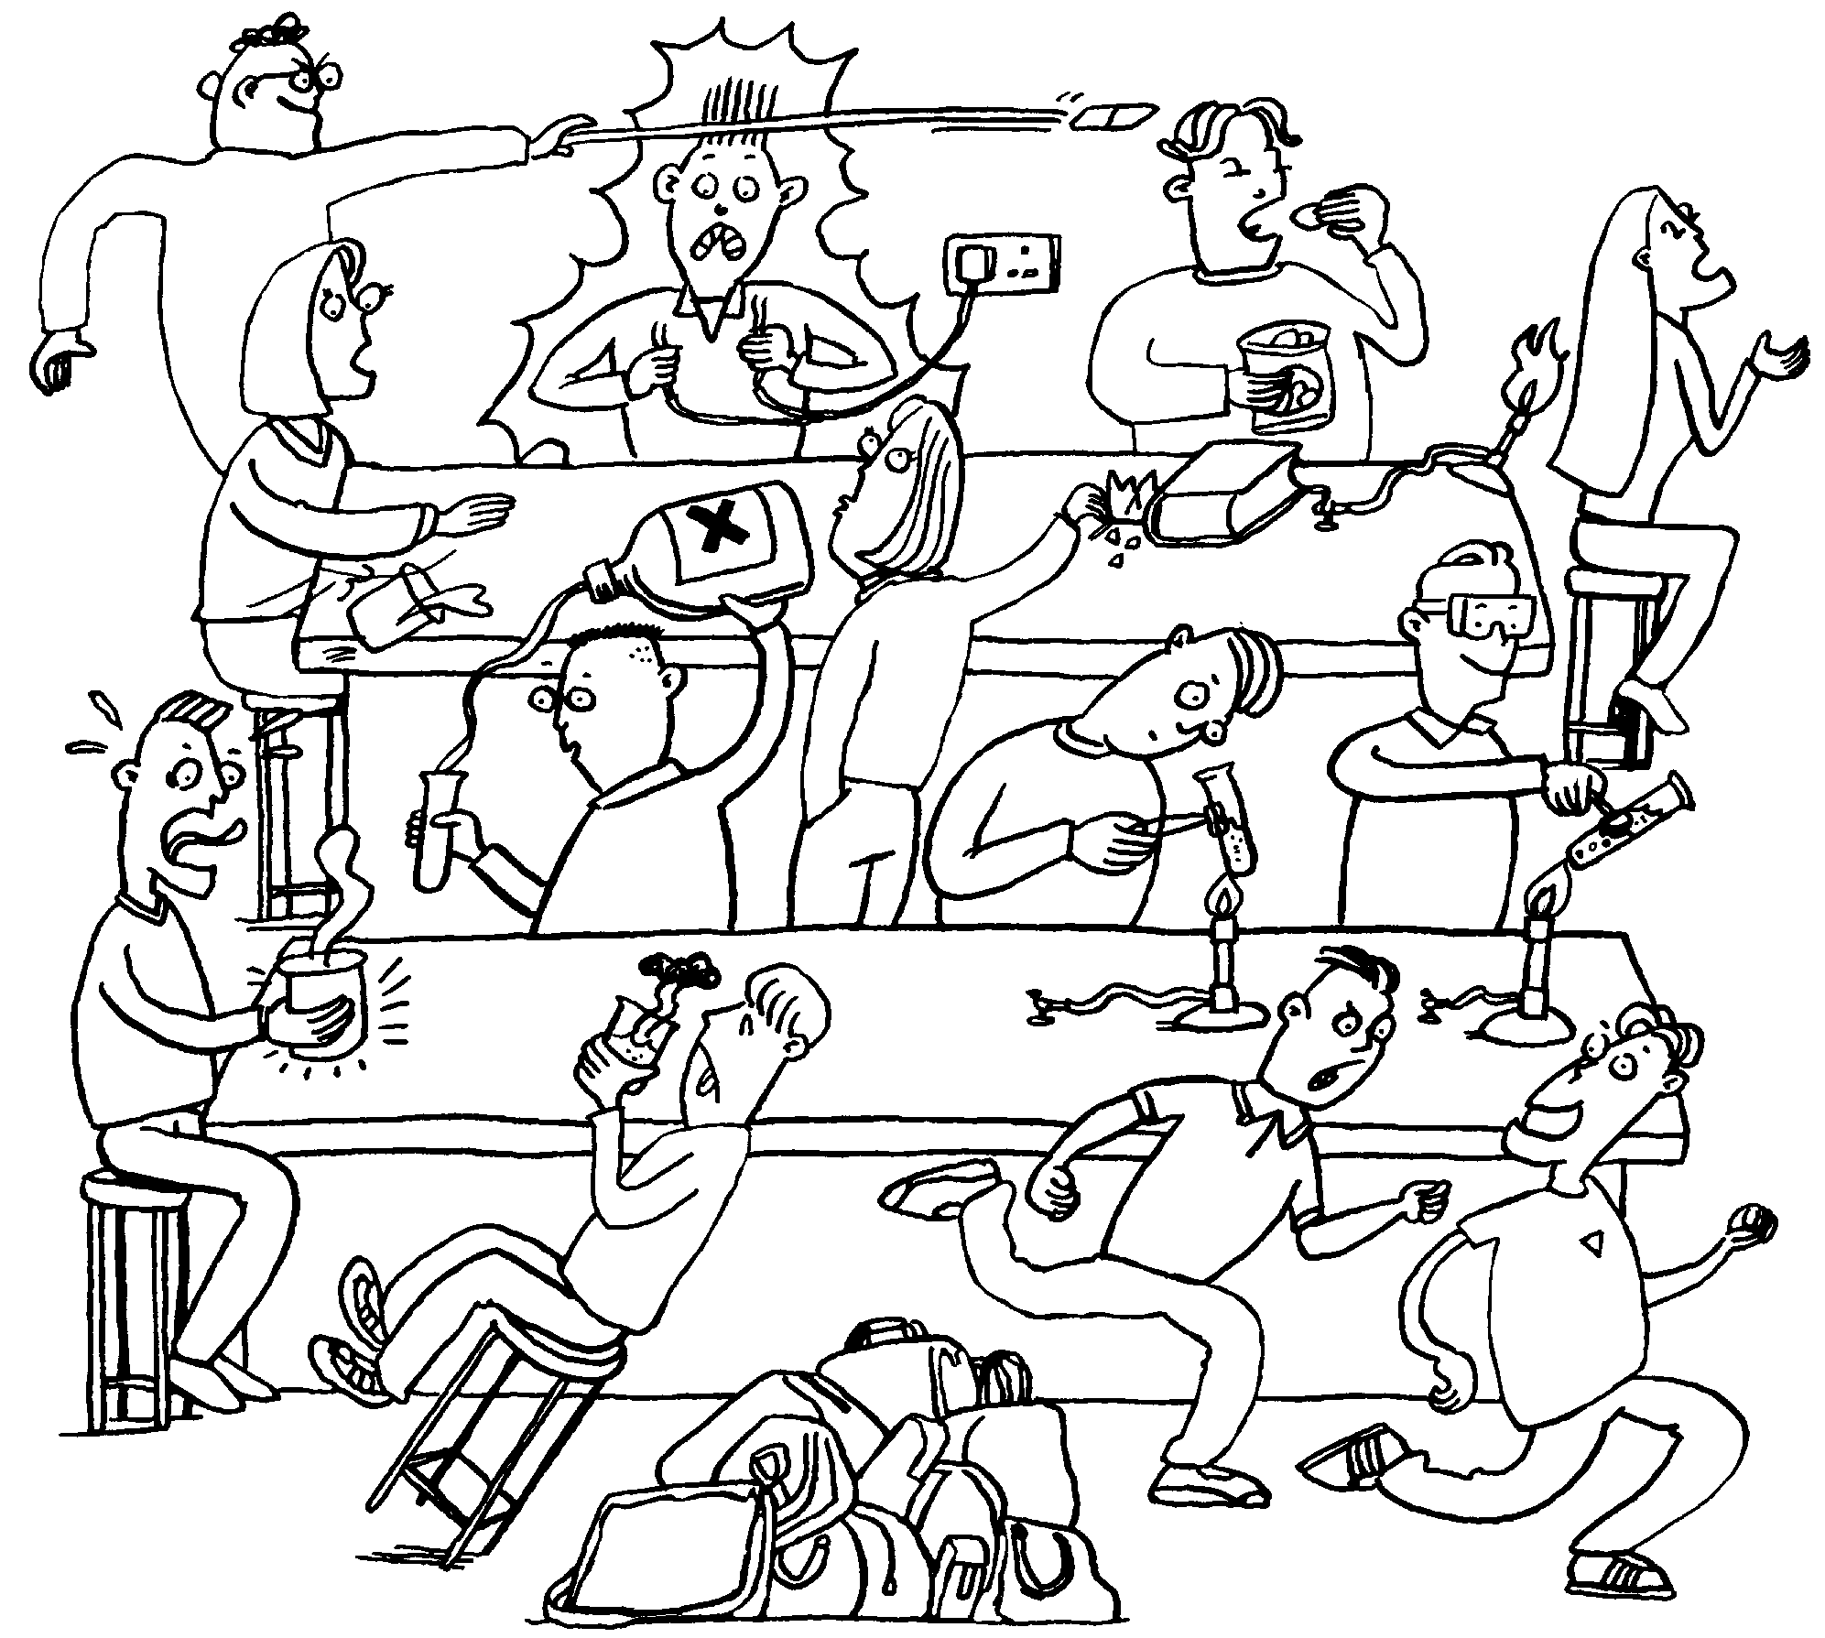
- VENN DIAGRAM
There are several types of intramolecular forces with different structure and properties. Compare similarities and differences of physical properties of compounds with covalent, ionic and metallic lattices to complete the Venn diagram below. Place the respective words in the appropriate positions in the Venn diagram. You may use the words below more than once or not at all.
- “covalent lattice”“metallic lattice”“ionic lattice”
- “insoluble in water”“soluble in water”
- “malleable and ductile”“brittle”
- “solid” “liquid” “gas”
- “have high melting and boiling points”
- “conduct electricity only when molten or dissolved in water” “semiconductor” “conducts electricity in solid state”

SiO₂

NaCll
Mg

- “Spider diagrams”
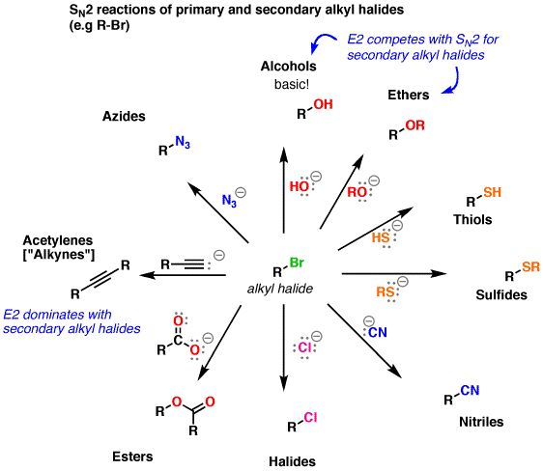

- True or false?;
How to play:
- Put your hand up for true, leave your hand down for false.
- Keep track of your score.

A catalyst is a substance that speeds up a chemical reaction but is not used up in the reaction (TRUE)
Most of the catalysts used in industry are acids (FALSE – transition metals are mainly used)
The catalyst used in the Haber process is iron. (TRUE)
The decomposition of hydrogen peroxide can be speeded up by adding a catalyst (TRUE)
Catalysts can become poisoned by impurities in the reaction so they need to be replaced. (TRUE)
Catalysts work by increasing the number of collisions between reactant particles. (FALSE – they lower the energy needed to react)
Catalysts are usually cheap as they are readily available (FALSE – they are expensive as they are made of precious metals)
There is a catalyst for every reaction (FALSE – not every reaction has a suitable catalyst)
What is your score out of 8…?

- Cluster
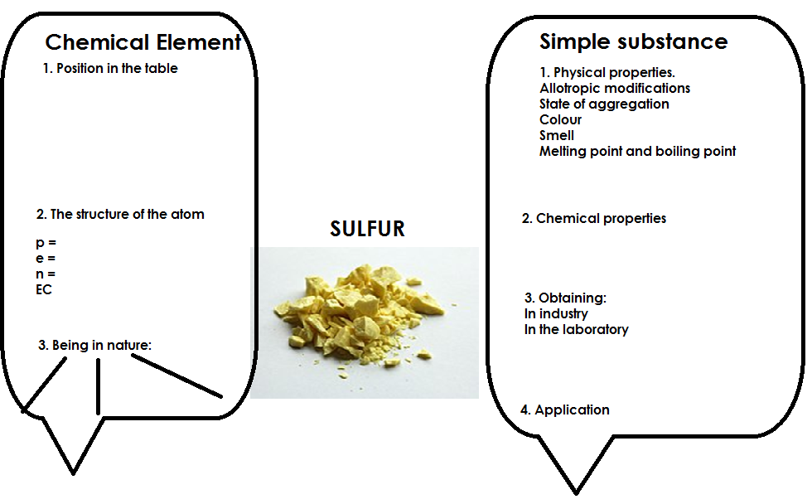

- Thick and thin questions
Thin question: What is the ozone layer?
Fat question: How can the greenhouse effect change the lives of our grandchildren?

- K-W-L (Know - Want to know - Learned)
Directions:
- In the K column list everything you know about acids, bases, and pH measurements.
- In the W column list what you want to know about acids, bases, and pH measurements.
- Pause the KWL activity and refer to P.O.E handout.
In the L column, list everything learned during the observations and explanations portion of the P.O.E.

- “Describe and draw”
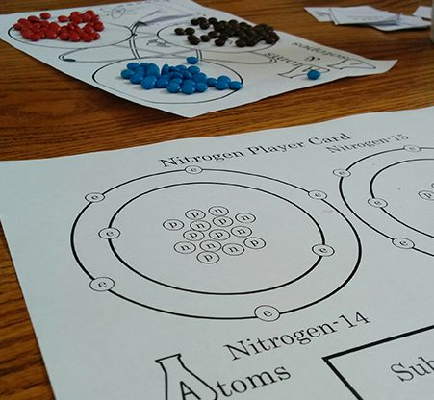

По каждой изучаемой теме я определяла уровень знаний, умений и приобретаемых навыков учащихся.
После проведения формативных и зачетных работ анализировала допущенные ошибки и давала обратную связь ученикам, выполняя работу над ошибками.
Перед суммативными работами с целью предупреждения ошибок тщательно планировала повторение изученного материала.
Практически на всех этапах урока организовывала дифференцированную работу, с учетом индивидуальных особенностей учащихся, которые всегда своевременно оценивались.

Результаты
Важно отметить что данное направление я выбрала неслучайно, оно имеет ряд преимуществ:
1. Я разнообразила формы подачи изучаемого материала;
2. Больше внимания стала уделять индивидуальному подходу к каждому учащемуся (разработка дифференцированных заданий);
3. Повысился уровень языковых компетенций;
4. Развивались коммуникативные навыки учащихся и наблюдалась тесная взаимосвязь между учителем и учеником;
5. И самое главное, учащиеся стали изучать химию с большим удовольствием.

Применяя различные стратегии CLIL в двух 11-х классах в течение года, я убедилась, в эффективности используемых методов, это подтверждают результаты четырех четвертей, учащиеся повысили свой уровень знаний по предмету химия, стали более дисциплинированными, улучшили свои навыки анализа и синтеза и самое важное на мой взгляд, это появился интерес к предмету химия.

Список используемой литературы:
- Perez-Vidal, C. The Integration of Content and Language in the classroom: A European Approach to Education (the second time round), in Dafouz, E. and Guerrini, M. (eds) CLIL Across Educational Levels, Madrid: Richmond.
- Л.В. Сарычева, Е.А. Кытманова, О.М. Мутовкина, Е.А. Шарапова. Особенности преподавания иностранного языка в условиях новой парадигмы образования: на пути реализации требований ФГОС: учебное пособие –М.: Изд-воМГОУ,2012.
- K. Bentley, TKT Course CLIL Module, Cambridge University Press, 2010.

